Санкт-Петербургский национальный исследовательский университет информационных технологий, механики и оптики

Кафедра программных систем

**Лабораторная работа 1**

**Создание программы с помощью среды разработки Visual Studio.NET**

Выполнила: Анисимова К. А.

Группа № К3120

Проверила: Казанова П.П.

Санкт-Петербург

2020

**Цель работы:**

Научиться работать с компилятором Visual Studio, создавать простую программу в текстовом редакторе, писать простейший код, использовать отладчик Visual Studio .NET и использовать обработчик исключительных ситуаций.

**Ход работы:**

1) В текстовом редакторе Блокнот написан код программы, сохранён в папке проектов под именем MyProgram.cs и запущен из командной строки.

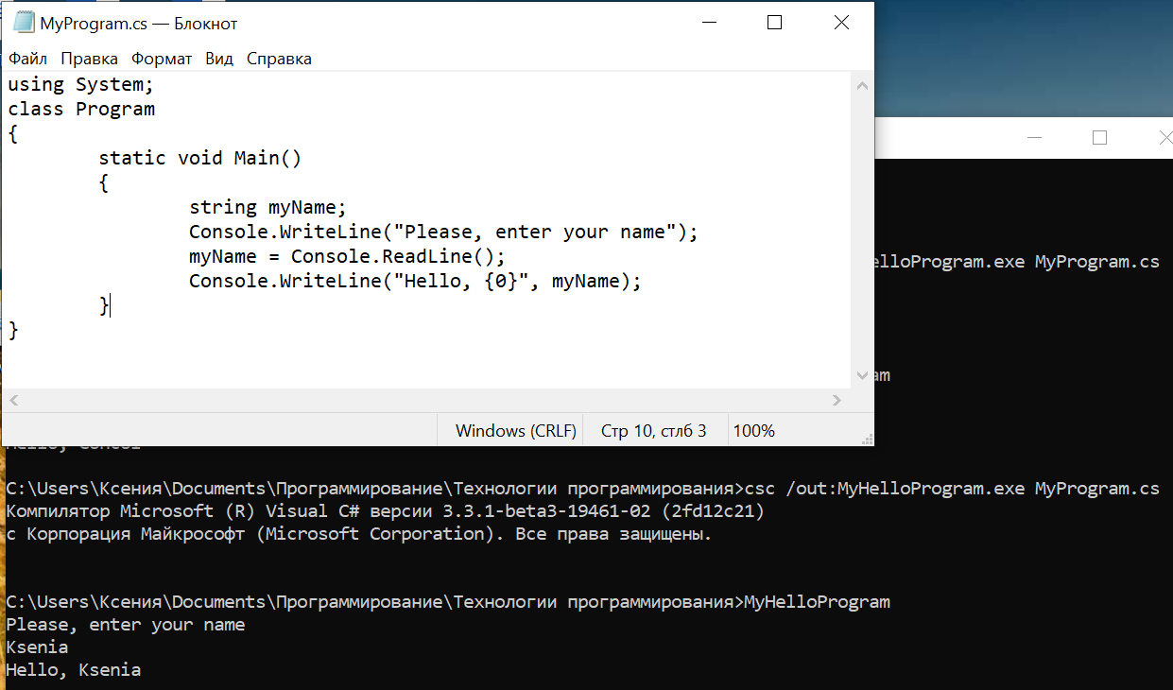

Рисунок 1- Код программы и её запуск из командной строки.

2) Создан новый проект консольного приложения, написана программа, запрашивающая имя пользователя и приветствующая его по имени, и скомпилирована.

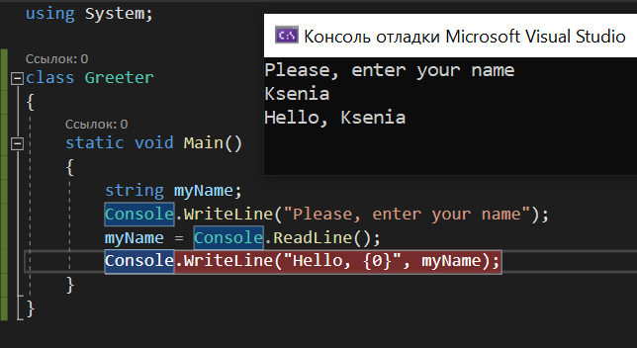

Рисунок 2 - Код программы и компиляция.

3) Использован отладчик Visual Studio .NET, поставлены точки останова и запущено пошаговое выполнение. В процессе отладки значение переменной myName изменилось с null на Ksenia.

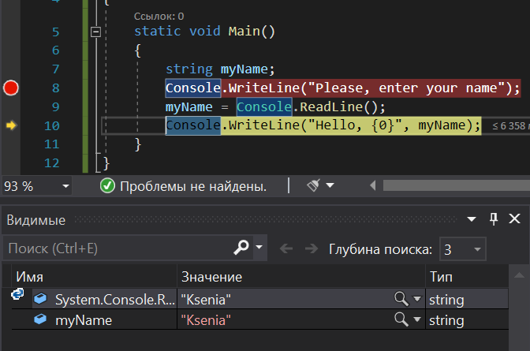

Рисунок 3 – Отладка.

4) Создан новый проект Divider. Написана программа, которая запрашивает у пользователя два целых числа, делит первое число на второе и выводить полученный результат. Код программы и результат теста представлены на рисунке 4.

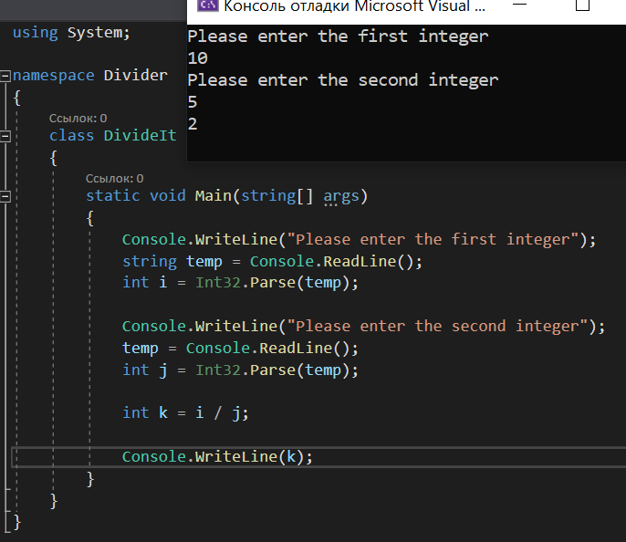

Рисунок 4 – Код программы и результат теста.

В программу добавлен обработчик исключительных ситуаций. Изменения в коде и результат его работы представлены на рисунках 5 и 6.

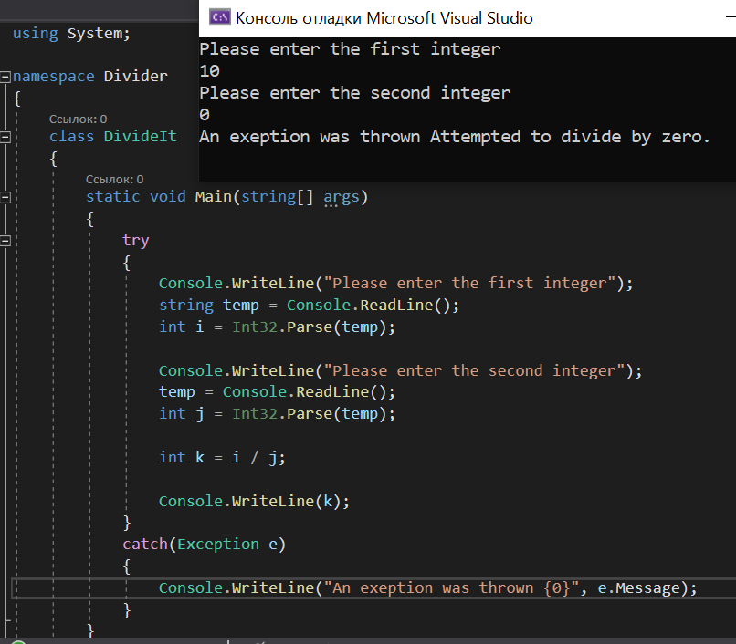

Рисунок 5 – Обработчик исключений.

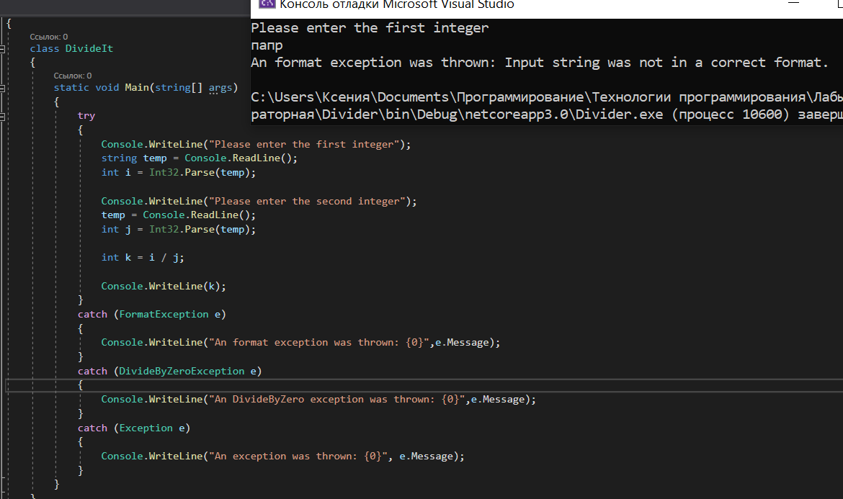

Рисунок 6 – Обработчик исключений.

5) Написана программа, которая подсчитывает площадь равностороннего треугольника, периметр которого известен. Вывод данных производится в заданном формате. Прописан обработчик исключительных операций, работа которого показана на рисунке 8.

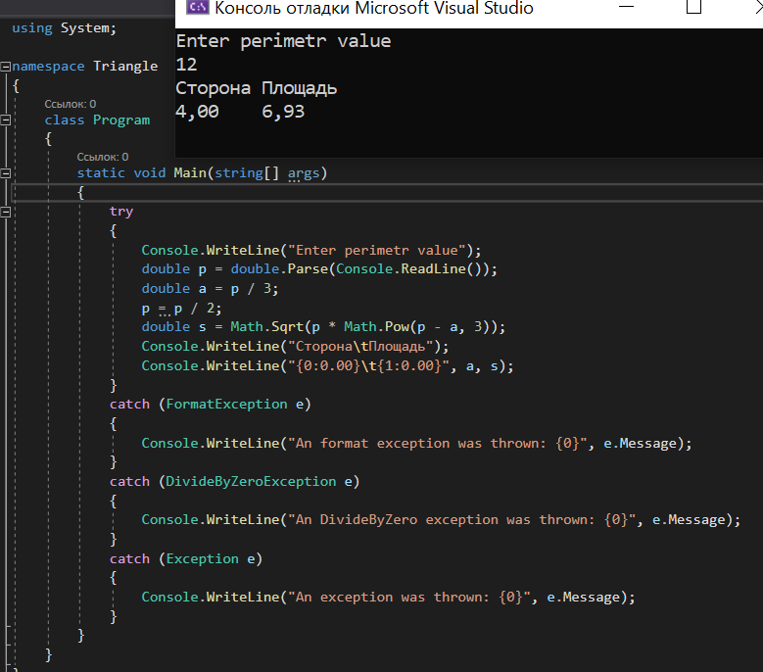

Рисунок 7 – Код программы.

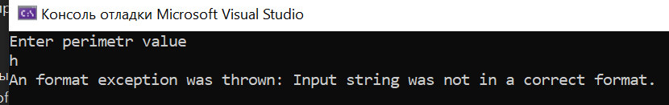

Рисунок 8 – Работа обработчика исключительных ситуаций.

**Вывод:**

**​** В ходе работы были получены навыки работы с компилятором Visual Studio через консоль, обработчиком исключений, а также получены теоретические знания о явном и неявном преобразовании типов.